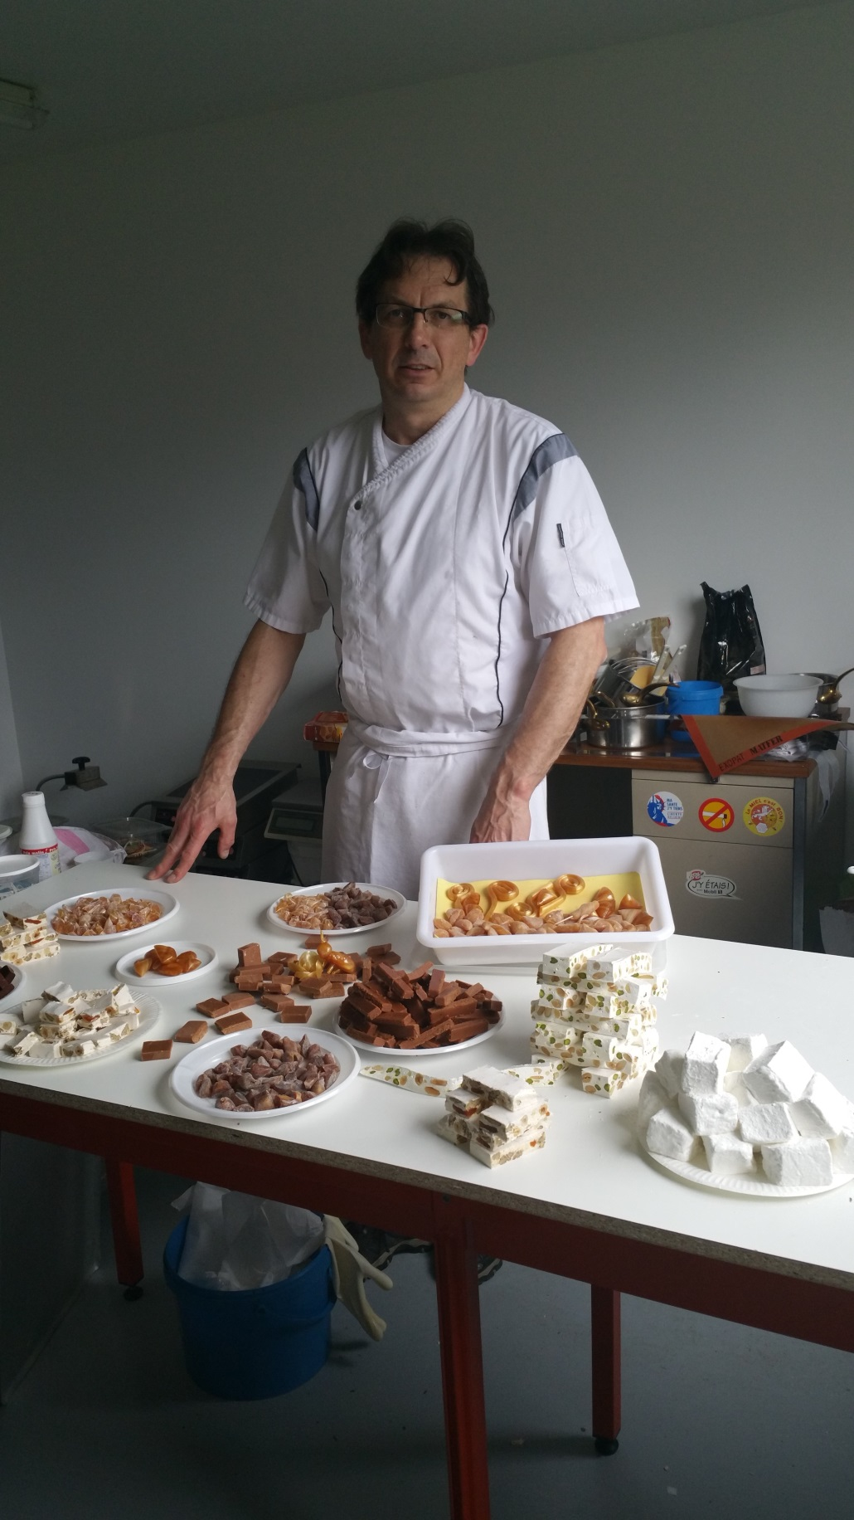

FORMATION CONFISERIE AU MIEL
Le dimanche 7 février 2016
Le syndicat d’apiculture du Rhône organise une nouvelle session de formation à la fabrication de bonbons au miel, nougats, caramels et guimauves au miel. Comme l’année dernière, c’est Bernard JESSEL, formateur au Lycée hôtelier de Dardilly, qui animera la formation sur un dimanche de 9h à 17h. Cette formation aura lieu dans le laboratoire des abeilles à VETAGROSUP à Marcy l’Etoile. Le nombre de stagiaires est limité à 20 personnes et le coût de la formation est de 22€ par personne pour la journée.
Inscription obligatoire par mail auprès de : Emmanuelle BOUGRELLE e.bougrelle@orange.fr
Nous vous informerons lors de l’inscription d’un éventuel repas pris en commun le dimanche midi, du matériel à prévoir, et d’une commande groupée de gants pour étirer le sucre.

